**Escuela Normal de Educación Preescolar**

Licenciatura en Educación Preescolar



|  |  |
| --- | --- |
| |  | | --- | | **Documento analítico y reflexivo acerca de la necesidad de conocer su entidad.** | |

**Docente:** Daniel Díaz Gutiérrez

**Alumna:** Melanie Yazmin Varela Jaramillo

**Grado:** 2 **Sección:** B

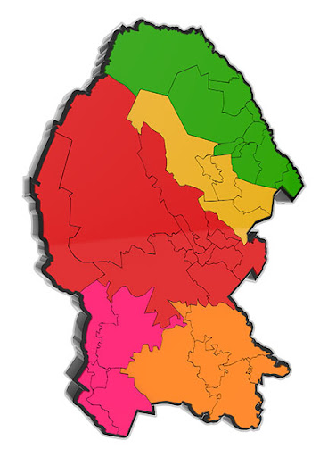

3 de septiembre del 2021

**Saltillo, Coahuila**

**Importancia de conocer Coahuila y sus regiones**

Considero que conocer nuestro estado y sus regiones son como unas puertas que permiten llenarnos de conocimientos históricos, culturales, sociales, entre otros aspectos de cada región o de nuestro estado en general. Por otro lado, puede suceder que después de tener información de determinado lugar, sintamos curiosidad conocerlo por nuestra cuenta y ver el lugar desde nuestra perspectiva o investigar en línea.

Poder conocer el estado es una grande oportunidad para compartir con los demás, por ejemplo, el día que yo llegue a ser educadora tendré la oportunidad de compartir datos sobre las regiones y de esta manera puedes enseñar o explicar los aspectos importantes del lugar en el que vivimos.

El aspecto que llama más mi atención es el cultural, porque a través de esta puedes compartir con la sociedad, hacer celebraciones y lo llamativo es, que al conocer culturas podemos aprender unos de otros y de esta manera expandir tradiciones, costumbres, ideas, etc… con la cultura podemos observar las representaciones como el arte, la literatura y la religión, junto los valores y creencias se forma una esencia determinada o particular que nos permite reconocer las regiones. Al momento de realizar las investigaciones rápidamente mi atención se la llevo Muzquiz por los kikapúes porque preservan su cultura y podemos verlo por sus prácticas, alimentos, rituales y vestimenta., otro lugar es Parras que es muy conocido por el vino y por los dulces de leche.

Lo que trato de decir es que compartir, informarnos o investigar hará que nos apropiemos del lugar en el que vivimos y creemos características que nos ayuden a identificarlos.

Otro aspecto interesante es la historia porque la historia permite conocer el pasado para entender el presente que vivimos y construir nuestro futuro además que ayuda a entender los cambios sociales que suceden.

En conclusión, conocer todo lo que conforma el lugar que vivimos hace que estemos en contexto y en seguimiento del lugar al que pertenecemos además de que los conocimientos teóricos ayudan a poder compartir o enseñar la información y de esta manera pueda seguirse compartiendo con las siguientes generaciones.